wlw_aug.csv datafile manual

This file is an output from SQLite database with a content scraped from wlw.de
The database file named “wlw_base.db” is included with the scraper code archive and located in wlw2\wlw.

1. Source keywords
The content of the database was scraped based on the following keywords/categories:
No | Initial query from customer | Refined Category name | Total firms listed
1 | Druckereien | Tiefdruck | 38
2 | Druckereien | Rollenoffsetdruck | 101
3 | Druckereien | 3-D Druck | 184
4 | Druckereien | Bedrucken von Etiketten | 132
5 | Druckereien | Verpackungsdruck | 109
6 | Druckereien | Akzidenzdruck | 22
7 | Druckereien | Automatisierungssysteme für Druckereien | 14
8 | Druckereien | Banddruck | 12
9 | Druckereien | Bedrucken von Aluminiumfolien | 8
10 | Druckereien | Bedrucken von Getränkeverpackungen | 8
11 | Druckereien | Blaudruck | 5
12 | Druckereien | Blechdruck | 2
13 | Druckereien | Buchdruck (Druckverfahren) | 28
14 | Druckereien | Druckereiausrüstungen für Blindenschrift | 6
15 | Druckereien | Druckereibedarf | 82
16 | Druckereien | Duftdruck | 4
17 | Druckereien | Endlosdruck | 24
18 | Druckereien | Flexodruck | 69
19 | Druckereien | Flitterdruck (Glimmerdruck) | 0*
20 | Druckereien | Foliendruck | 51
21 | Druckereien | Foliendruck, digitaler | 45
22 | Druckereien | Foliensiebdruck | 9
23 | Druckereien | Golddruck | 1
24 | Druckereien | Großdruckereien | 42
25 | Druckereien | Großformatsiebdruck | 8
26 | Druckereien | Handdruck-Textildruck | 14
27 | Druckereien | Heißfoliendruck | 5
28 | Druckereien | Hybriddruck | 1
29 | Druckereien | Kinderdruckereien (Spielzeug) | 5
30 | Druckereien | Körpersiebdruck | 3
31 | Druckereien | Kranzschleifendruck | 13
32 | Druckereien | Leinwanddruck | 43
33 | Druckereien | Lithographie (Steindruck) | 15
34 | Druckereien | Mehrfarbendruck | 15
35 | Druckereien | Offsetandruck | 41
36 | Druckereien | Offsetdruck auf Kunststoff | 9
37 | Druckereien | Offsetdruck im Novaton®-Verfahren | 1
38 | Druckereien | Offsetdruck im PAN4C®-Verfahren | 2
39 | Druckereien | Offsetdruck in Fotoqualität | 40
40 | Druckereien | Offsetdruck, digitaler | 202
41 | Druckereien | Offsetdruck, einfarbiger | 93
42 | Druckereien | Prägedruck | 74
43 | Druckereien | Prägefoliendruck | 59
44 | Druckereien | Präzisionssiebdruck | 6
45 | Druckereien | Rollenflexodruck | 19
46 | Druckereien | Rollensiebdruck | 3
47 | Druckereien | Siebdruck auf Acrylglas | 31
48 | Druckereien | Siebdruck auf Glas | 48
49 | Druckereien | Siebdruck auf Textilien | 62
50 | Druckereien | Siebdruck, keramischer | 15
51 | Druckereien | Software für Druckereien | 62
52 | Druckereien | Spezialdruckereien | 55
53 | Druckereien | Sublimationsdruck | 15
54 | Druckereien | Tampondruck | 224
55 | Druckereien | Textildruck, digitaler | 268
56 | Druckereien | Textildruck, ökologischer | 26
57 | Druckereien | Textilfotodruck | 90
58 | Druckereien | Transferdruck | 93
59 | Druckereien | Trockenoffsetdruck | 6
60 | Druckereien | UV-Druck | 45
61 | Druckereien | UV-Offsetdruck | 78
62 | Druckereien | Waschanlagen für Druckereien | 7
63 | Druckereien | Waschmittel für Druckereien | 12
64 | Druckereien | Wasserzeichendruck | 10
65 | Druckereien | Zeitungsdruck | 120
66 | Druckereien | Bogenoffsetdruck | 37
67 | Druckereien | Druck von Büchern | 115
68 | Druckereien | Großformatdruck | 215
69 | Druckereien | Kataloge | 329
70 | Druckereien | Offsetdruck | 3402
71 | Druckereien | Siebdruck | 558
72 | Druckereien | Textildruck | 647
73 | Werbetechnik | Werbetechnik | 1815
74 | Werbeartikel | Werbeartikel | 2007
75 | Werbeagenturen | Werbeagenturen | 6577
* firms from here spread over other categories (due to no duplicates)

2. Field description
source | from which site the data came from (here always “wlw.de”)
research_ts | date when the record was scraped
category | The main goal of this output is to avoid duplicates. Therefore, if the same firm is mentioned several times in different categories, all such categories enumerated with semicolon (example: “Flexodruck;Foliendruck;Tiefdruck”)
total_firms | Total within query category as per Clause 1. Firms from some categories spread among others, see “category” description
firmaId | Numeric identifier used on wlw.de site
name, full_addr, street, building, zip, city, phone, email, site | Self-explanatory
delivery | From this section: 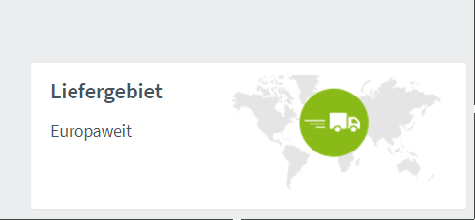
akquisition_info | From this section: 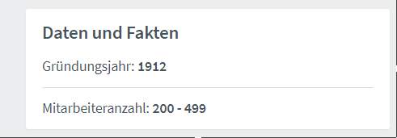
certificates | Self-explanatory
company_info | From “Uber uns” (also may be doubled in “Firmenkurzbeschreibung”):  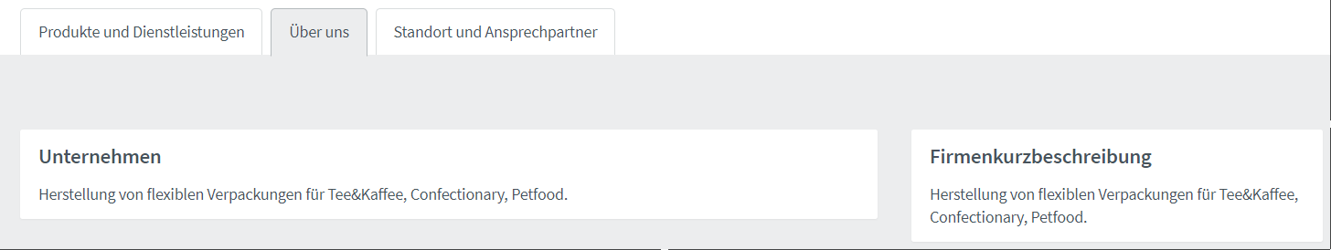
key_people | From this section:  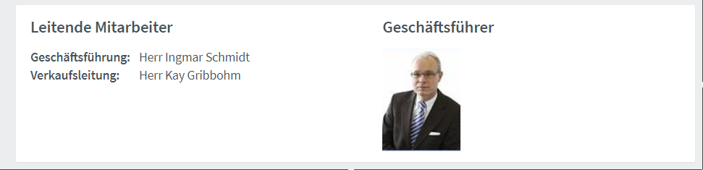
main_contact | From here: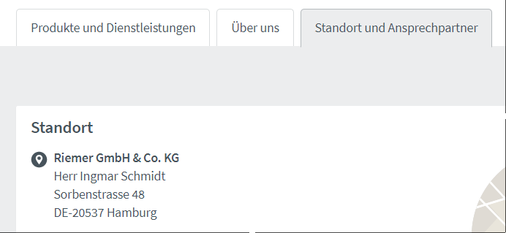
full_search | See below

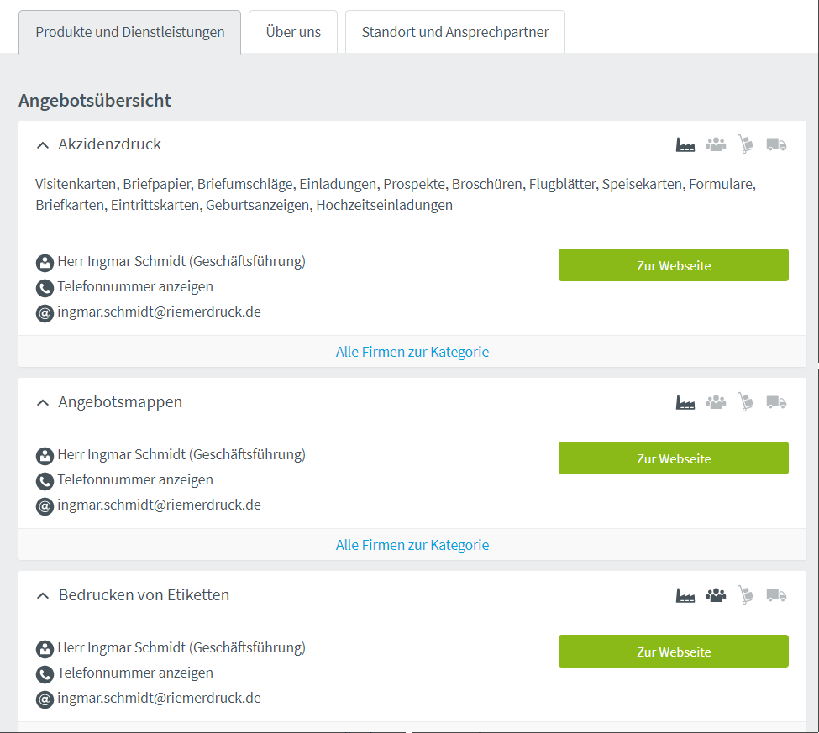
Regarding “full_search” field.

This is typical case of “one-to-many” relationship. Here one firm is serving several categories.
Typical output for that is the table:
Firma1 Category1 Category1-specific info
Firma1 Category2 Category2-specific info
Firma1 Category3 Category3-specific info

So it is hard to read in case of “one row – one firm” requirement. A compromise solution agreed before is to create a huge string with pieces of info divided by separators.

Sample output from Riemer GmbH listed on a screenshot:

Akzidenzdruck (producer ), Text:Visitenkarten, Briefpapier, Briefumschläge, Einladungen, Prospekte, Broschüren, Flugblätter, Speisekarten, Formulare, Briefkarten, Eintrittskarten, Geburtsanzeigen, Hochzeitseinladungen, Contact:Herr Ingmar Schmidt (Geschäftsführung), phone:+49 40 41161644, email:ingmar.schmidt@riemerdruck.de;
Angebotsmappen (producer ), Contact:Herr Ingmar Schmidt (Geschäftsführung), phone:+49 40 41161644, email:ingmar.schmidt@riemerdruck.de;
Bedrucken von Etiketten (producer service ), Contact:Herr Ingmar Schmidt (Geschäftsführung), phone:+49 40 41161644, email:ingmar.schmidt@riemerdruck.de; Bogenoffsetdruck (producer ), Contact:Herr Ingmar Schmidt (Geschäftsführung), phone:+49 40 41161644, email:ingmar.schmidt@riemerdruck.de;
Briefpapier (producer ), Contact:Herr Ingmar Schmidt (Geschäftsführung), phone:+49 40 41161644, email:ingmar.schmidt@riemerdruck.de; …

3. Known issues
Not more than 2-3% of records may have empty fields into which full address should be parsed: city, zip, building…
The reason for this that initial full address string is of format machine does not know how to parse:
a. Non-Germany postal codes. Scraper regular expression currently does not support indexes from other countries
b. Haus number not separated from street name: “Flurstrasse3, DE-86576 Allenberg”. Street and building field cannot be filled.

Due to very small amount of the cases it is better to correct such erroneous fields manually in case it is needed.

Total 18636 unique firms scraped.

Because all data are in the relational database, other queries and outputs may be produced for further research.

